XVII Всесибирская – и снова в Новокузнецке

Эксперт За-Строй.РФ выступил с интересным докладом на научно-практической конференции по сейсмостойкому строительству, которую организовала возглавляемая им СРО
СРО НОСТРОЙ НОПРИЗ ПРАВИТЕЛЬСТВО РФ СЪЕЗД СРО ПРАВДА О СРО ВСЁ О СРО
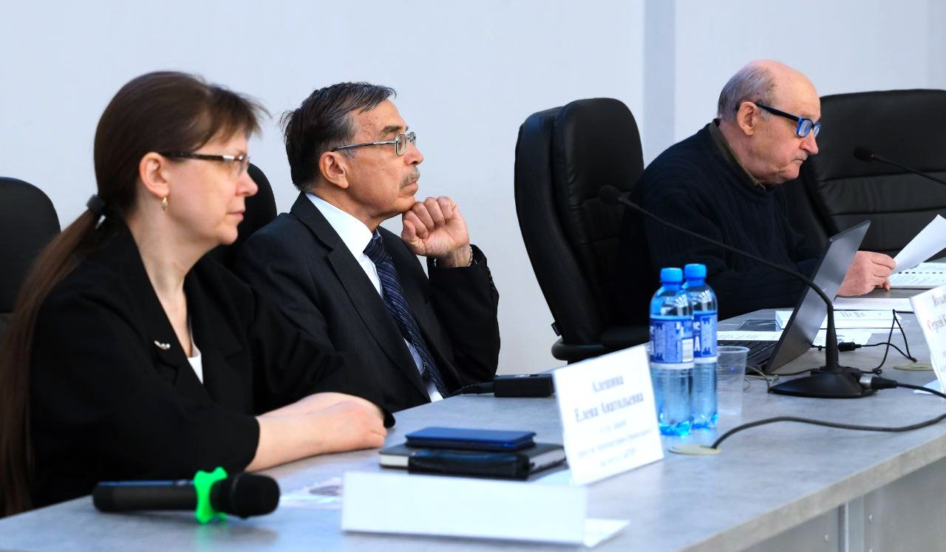
Елена Алёшина, Сергей Яковлев и Алексей Побожий
Максим Федорченко
Ассоциация СРО «Кузбасский проектно-научный центр» при поддержке Национального объединения изыскателей и проектировщиков провела очередную, XVII Всесибирскую конференцию, посвящённую проблемным вопросам проектирования, строительства и эксплуатации строительных конструкций зданий и сооружений. В ходе конференции, которая проходила в Новокузнецке, среди прочего, были с научных позиций рассмотрены в целом возможные причины землетрясений и реальные возможности их прогнозирования, а также проанализированы последствия катастрофического землетрясения в Турции в феврале 2023 года и некоторых других масштабных землетрясений в других странах.
В конференции активное участие приняли наш постоянный эксперт и директор Ассоциации «СРО «Кузбасский ПНЦ» Сергей Яковлев, директор Архитектурно-строительного института СибГИУ Елена Алёшина, заместитель руководителя Аппарата НОПРИЗ Александр Неклюдов, координатор НОСТРОЙ и НОПРИЗ в Сибирском федеральном округе Максим Федорченко.
Максим Владиславович подчеркнул. что приоритетной задачей сегодня является создание эффективной системы технического регулирования сейсмостойкого строительства. Пока что здесь сохраняются проблемы мирового масштаба, которые порой проявляют себя поистине катастрофическими последствиями – такими, как, например, прошлогоднее катастрофическое землетрясение в Турции, унесшее жизни около 50-ти тысяч человек и сотни тысяч людей сделавшее вынужденными переселенцами, лишёнными нормального крова и привычной среды обитания. Это землетрясение вновь напомнило людям: надо строить не только красиво (в чём турецкие строители преуспели), но и прочно.
Касаясь российских реалий, господин Федорченко выразил уверенность: внешняя красота объектов, которая, безусловно, является существенным фактором рыночной привлекательности и «продаваемости» недвижимости, ни в коем случае не должна создаваться в ущерб устойчивости и надёжному запасу прочности несущих строительных конструкций. С другой стороны, нельзя в условиях современной экономики бездумно менять сейсмическое районирование, добавляя «избыточную сейсмичность» тем или иным районам – ведь это ведёт к необходимости закладывать в инженерные решения объектов лишнюю прочность, что существенно повышает их себестоимость и создаёт необоснованные обременения для инвесторов. Здесь нужен точный расчёт, основанный на актуальных исходных данных, – именно он позволит соблюсти золотой баланс гарантированной безопасности и экономической привлекательности девелоперских проектов (словом, привет Михаилу Богданову с его картами сейсмического районирования!).
Почётный строитель России Алексей Побожий в своём выступлении остановился на методических подходах к оценке силы и последствий землетрясений. Здесь очень важно не допускать путаницы – ведь на таких оценках, в том числе, основываются регламенты проектирования капитальных объектов в сейсмически опасных районах. В частности, Алексей Васильевич разъяснил отличие между шкалой Рихтера (оценивает силу землетрясения по условным единицам, определяемым сейсмографом, – магнитудам, их 9,5) и 12-балльной шкалой интенсивности землетрясений Медведева – Шпонхойера – Карника (MSK-64 – эта шкала ранжирует землетрясения по внешним разрушительным проявлениям, именно на ней основаны «антисейсмические» строительные нормативы). Господин Побожий посетовал, что несмотря на крайнюю важность упомянутые нормативы не входят сегодня в обязательный перечень документов, – их проектировщики вправе применять на добровольной основе.
Этот факт подтвердил и Сергей Яковлев: по его убеждению, данную коллизию нужно как можно скорее исправить, так как она напрямую связана с обеспечением безопасности жизнедеятельности граждан. Значимость вопроса трудно переоценить, если вспомнить, что около 25% российской территории является потенциально сейсмоопасной (здесь могут происходить 7-балльные землетрясения, и большинство объектов капитального строительства требуют обязательного проведения специальных мероприятий по сейсмозащите).
Как сообщил Александр Неклюдов, Национальным объединением изыскателей и проектировщиков ведётся работа над качественным и системным обновлением нормативной базы по проектированию сейсмозащищенных зданий и сооружений. В том числе, первоочередной задачей является включение соответствующего свода правил в Единый реестр обязательных требований (при проектировании и строительстве), который приходит на смену ранее утверждавшимся Правительством РФ перечням и должен начать действовать уже с сентября 2024 года.
Господин Яковлев выступил с большим интересным аналитическим докладом, в котором остановился на причинах землетрясений в России и в мире, на тех возможных инструментах защиты капитальных объектов, которые сегодня должны и могут противопоставить стихии проектировщики и строители – от комплексных инженерных решений до систем современного оперативного оповещения. Кстати, Сергей Кириллович пообещал нам передать материалы конференции для публикации на За-Строй.РФ.
Также в ходе встречи был рассмотрен практический опыт обеспечения сейсмической защиты реконструируемых и строящихся объектов.
По итогам конференции принята Резолюция, в которой участники обратились к НОПРИЗ и в соответствующие органы власти, научные институты с рекомендацией уделить больше внимания вопросам прогнозирования землетрясений и предупреждения их опасных последствий, а также обеспечить включение нормативных требований по сейсмобезопасности в упомянутый Единый реестр обязательных требований (для проектировщиков и строителей).
Искренне Ваш,
За-Строй.РФ

Анфиса27.04.2024 в 14:18 пишет:
а я уже знаю откуда ноги растут у землетрясений, мне Сергей рассказал :)
Сергей Яковлев27.04.2024 в 14:55 отвечает пользователю:@Анфиса
Со времени той публикации много воды утекло. Удалось найти новые материалы по этой теме. И само существование тектонических плит уже ставится под сомнение. На Луне и Марсе их нет. Вероятно, все дело в приливах-отливах (из-за гравитации Луны), которые формируют в срединоокеанияеских хребтах (посреди океанов) зоны растяжения. Идет циклическое накопление растягивающих напряжений в базальтовой коре океанов. Когда напряжения достигают предела малоцикловой прочности базальта, начинается лавинообразный процесс трещинообразования относительно небольших трещин, а затем появляются глобальные трещины - это и есть землетрясение. На континентах, например в Турции, идут аналогичные процессы, но только связанные и с сжатием, и с растяжением гранитной коры. Лавинообразный процесс трещинообразования относительно небольших трещин сопровождается мини шумом и микро вибрацией, которые ощущают животные и начинают беспокоиться (это один их признаков надвигающего землетрясения). Задача прогнозирования землетрясений сводится к определению длительности накопления напряжений в земной коре (периодам между землетрясениями) и их связи с суперлуниями, а также определению малоцикловой прочности гранитов и базальтов (таких данных пока не найдено). Пока, как бы так ...

